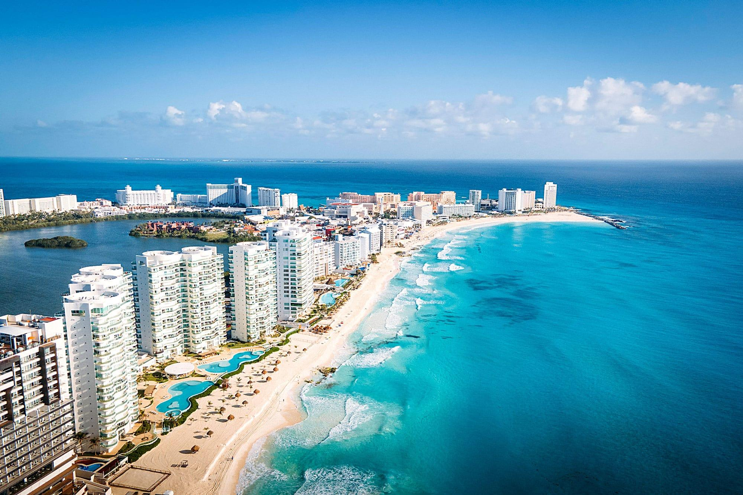

DE RECESO
CANCUN SEMANA
CANCUN
MÉXICO
6D/5N

CANCUN SEMANA DE RECESO
El Precio Incluye:
- Tiquetes Aéreos Bogotá -Cancún Bogotá Con Maleta De Mano de 10 KG
- Traslados Aeropuerto Hotel Aeropuerto
- 5 Noches De Alojamiento En Cancún
- Plan Todo Incluido En Cancún
- Fee bancario
El Precio No Incluye
- Gastos no especificados en el programa como servicio de lavandería, llamadas telefónicas. Etc.

TARIFAS 2026
PRECIOS POR PERSONA EN DOLARES
*Tarifas sujetas a Cambio sin previo aviso hasta el momento de reserva*

HOTELES | SGL | DBL | TPL | CHD
AQUAMARINA | 1512 | 1033 | 1001 | 539
BLUEBAY GRAND ESMERALDA | 1244 | 1018 | 1003 | 568
CROWN PARADISE | 1495 | 1177 | 1177 | 539
GRAND OASIS CANCUN | 1688 | 1246 | 1213 | 633

VUELOS VIVA AEROBUS
BOG CUN 03 OCT VB 437 02:10 05:45
CUN BOG 08 DE OCT VB 436 21:40 01:10

ITINERARIO
Día 1. BOGOTA - CANCUN

A la hora indicada traslado al hotel , día libre

Día 2. CANCUN

Todo incluido , Dia libre, alojamiento.

Día 3. CANCUN

Todo incluido , Dia libre, alojamiento.

Día 4. CANCUN

Todo incluido , Dia libre, alojamiento.
Día 4. CANCUN

Todo incluido , Dia libre, alojamiento.

Día 5. CANCUN

Todo incluido , Dia libre, alojamiento.

Dia 6. CANCUN - BOGOTA

Todo incluido , A la hora acordada traslado al aeropuerto para tomar nuestro vuelo con destino a casa .

FIN DE NUESTROS SERVICIOS

